COMMUNIQUÉ DE PRESSE
OPEN MIND est le fournisseur de logiciels de CFAO d’un constructeur allemand d’automobiles premium

hyperMILL® convainc lors du test de performance

Wessling (Allemagne), le 25 avril 2016 – OPEN MIND Technologies AG, fabricant du système de FAO hyperMILL®, a été agréé par BMW AG comme fournisseur de logiciels de CFAO. Lors d’un « benchmark » à plusieurs niveaux, la solution modulaire complète de FAO, hyperMILL®, a convaincu le service informatique central de BMW Group et les experts en fabrication d’outillages et de prototypes ainsi que les spécialistes de la production en série. Ainsi, les services et usines BMW à travers le monde peuvent à présent utiliser le système de CFAO haut de gamme hyperMILL®.
Le résultat du test de performance fait qu’OPEN MIND, avec sa solution de FAO hyperMILL®,, est désormais agréé chez BMW AG comme fournisseur de logiciels de CFAO en raison des avantages de taille proposés. Le service informatique, les services de fabrication d’outillages et de prototypes ainsi que de production en série voient dans hyperMILL® un système intuitif haut de gamme de CFAO avec un haut degré de conformité technique. Désormais, chaque usine BMW dans le monde entier peut ainsi choisir et utiliser hyperMILL® en accord avec le service informatique central.
Le processus de sélection
Il y a plus d’un an, le service informatique central de BMW Group partait à la recherche d’un nouveau système de CFAO. Le but était de trouver une solution de CFAO ayant un degré de couverture très élevé pour les domaines d’application CN nombreux et variés des différents services. En collaboration avec ces derniers, une évaluation technique intégrale et une analyse coût-utilité complète furent par conséquent élaborées pour tous les participants du « benchmark ».
Test intensif de performance
À l’automne 2014, OPEN MIND ainsi que cinq autres éditeurs de logiciels CFAO furent invités par le BMW Group au test de performance. Lors d’un processus de sélection à plusieurs niveaux, les systèmes de CFAO furent testés intensivement dans les catégories principales « Fabrication d’outillages », « Production en série », « Fabrication de prototypes » et « CAM light ». Une évaluation technique au moyen de présentations et de programmations eut tout d’abord lieu. Pour être présélectionné, il fallait encore réussir le contrôle prix/performance. Avec hyperMILL®, OPEN MIND put convaincre aussi bien techniquement qu’économiquement. Ainsi, début 2015, la voie était libre pour la phase pilote avec tests de fraisage. Les utilisateurs des services spécialisés, de BMW M GmbH, du service d’essai des matériaux BMW, des sites BMW de fabrication d’outillages à Munich et à Dingolfing se sont familiarisés avec le système OPEN MIND et commencèrent à programmer des pièces et des outils avec.
Exigence élevée
hyperMILL® est une solution de FAO modulaire qui intègre dans une seule interface un concept exhaustif pour le fraisage 2 axes, 3 axes et 5 axes, le fraisage-tournage et les usinages UGV et HPC. L’usinage complet avec un seul logiciel de FAO et un seul post-processeur pour le tournage et le fraisage permettent d’obtenir des processus continus et minimisent les durées de traitement.
Programmation FAO automatisée
L’automatisation constitue le degré maximum de perfection en ce qui concerne les systèmes de CFAO. Chez BMW, les matrices de découpe ont été choisies pour la tâche d’automatisation lors du « benchmark ». Des programmes CN devaient être créés entièrement automatiquement pour dix matrices de découpe quelconques. « Nous avons défini un processus optimisé pour les matrices BMW. Sur simple clic d’un icône, les meilleures méthodes peuvent être alors reproduites sur n’importe quelles géométries de matrices de découpe », explique Martin Herrmann, Product Development Manager chez OPEN MIND. « Avec l’automatisation, on économise non seulement beaucoup de temps de programmation, mais on obtient également des programmes CN garantissant une qualité d’usinage parfaite, optimisée à un haut degré », ajoute Volker Nesenhöner, PDG d’OPEN MIND Technologies AG. Les durées de programmation et les résultats de fraisage obtenus surent convaincre les services spécialisés de BMW Group.
FIN
Photos disponibles (mention obligatoire : OPEN MIND)
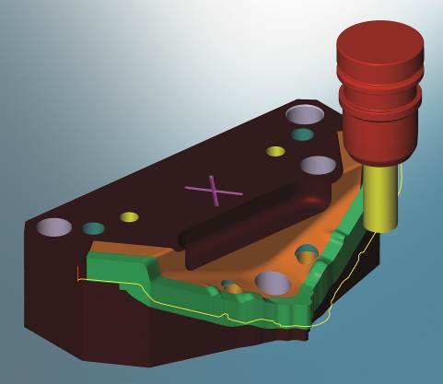  Grâce aux codes de couleurs, les types d’usinage entrant en ligne de compte sont assignés aux différentes géométries de manière entièrement automatisée. | 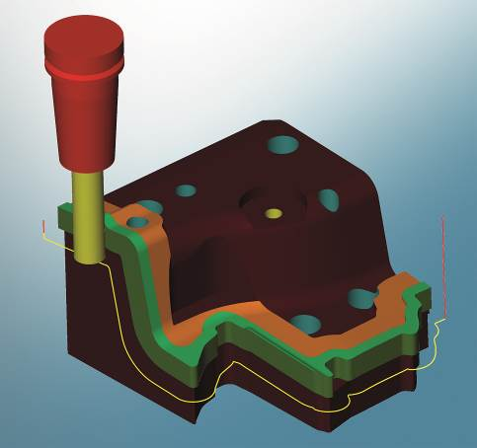  Transfert de savoir standardisé à différentes matrices de découpe.

À propos d’OPEN MIND Technologies AG
OPEN MIND compte parmi les fabricants les plus demandés au monde de solutions FAO performantes dédiées à la programmation indépendante de la machine et de la commande.
OPEN MIND développe des solutions FAO parfaitement adaptées, comportant une part élevée d’innovations uniques pour des performances nettement optimisées dans le domaine de la programmation et de la fabrication avec enlèvement de copeaux. Les stratégies telles que le fraisage 2 axes, 3 axes et 5 axes, le fraisage-tournage et les usinages UGV et HPC sont intégrées de façon compacte dans le système FAO hyperMILL®. hyperMILL® offre aux clients un maximum d’avantages grâce à l’interaction parfaite de toutes les solutions de CAO classiques et d’une programmation largement automatisée.
La volonté d’OPEN MIND de devenir le meilleur et le plus innovant des fabricants du monde lui a permis de s’assurer une place dans le Top 5 mondial du secteur de la FAO, selon le rapport “NC Market Analysis Report 2015” de CIMData.
La technologie CFAO est utilisée dans l’industrie automobile, dans la construction d’outillages et de moules, la construction mécanique, la prothèse et l’instrumentation médicale et l’industrie aérospatiale. La société OPEN MIND Technologies AG est présente dans l’industrie manufacturière d’Asie, d’Europe et d’Amérique et est une entreprise du groupe Man and Machine.

OPEN MIND Technologies SARL
1, rue du Baron Chouard - BP 50056 Monswiller
67701 Saverne Cedex
Tél. : +33 (0)3 88 03 17 95
Info.france@openmind-tech.com, Site internet : www.openmind-tech.com

Siège social :
OPEN MIND Technologies AG, Argelsrieder Feld 5, 82234 Wessling, Allemagne
Tél. : +49 8153 933-500, Fax : +49 8153 933-501
Info@openmind-tech.com, Site Internet : www.openmind-tech.com

Contact presse:
Comcordance
Véronique Albet
Tél. : +33 3 85 21 33 96 - +33 6 48 71 35 46
veronique.albet@comcordance.fr - www.comcordance.fr

